Преобразование существующей таблицы в репликационную

Выполняется в программе DBmeta.exe
- В списке таблиц выбрать целевую таблицу и в поле Replication type установить его в значение Document (to centre).
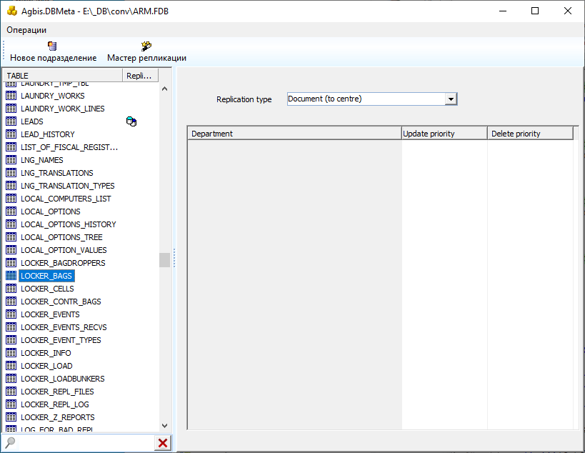

- Пункт меню Операции/Commit changes . Скопировать скрипт из открывшегося окна и вставить его в файл со скриптом.

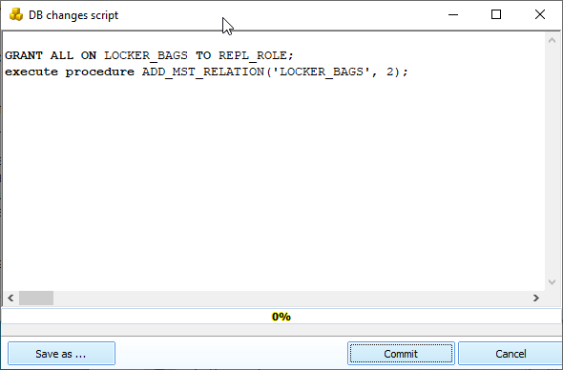

- Пунк меню Операции / Replication struct / Создать/удалить для выбранной таблице . Скопировать скрипт из открывшегося окна и добавить его в файл со скриптом, созданным в п. 2.
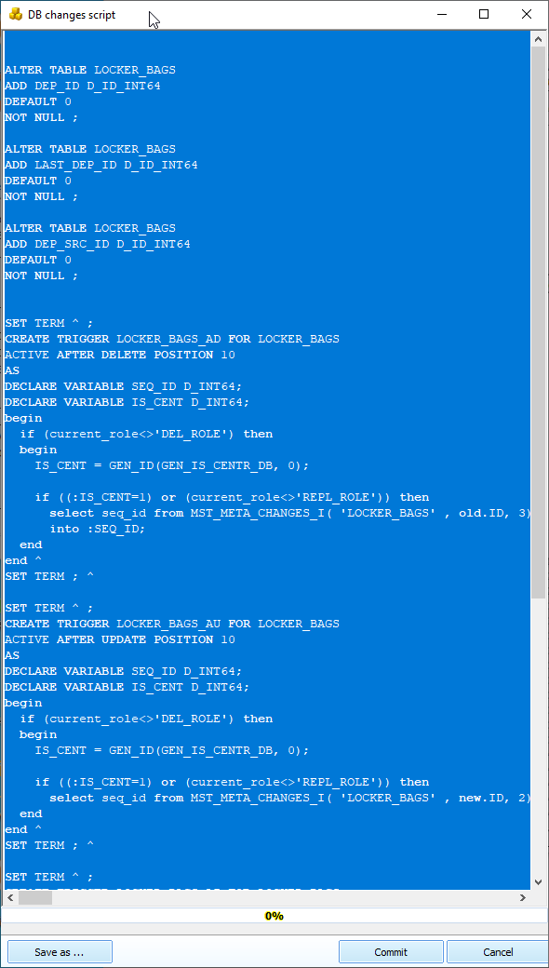

- Разделить общий скрипт на две части.

Первая часть скрипта: для всех БД

GRANT ALL ON LOCKER_BAGS TO REPL_ROLE;
execute procedure ADD_MST_RELATION('LOCKER_BAGS', 2);

ALTER TABLE LOCKER_BAGS
ADD DEP_ID D_ID_INT64
DEFAULT 0
NOT NULL ;

ALTER TABLE LOCKER_BAGS
ADD LAST_DEP_ID D_ID_INT64
DEFAULT 0
NOT NULL ;

ALTER TABLE LOCKER_BAGS
ADD DEP_SRC_ID D_ID_INT64
DEFAULT 0
NOT NULL ;

Вторая часть скрипта: для репликационной БД

SET TERM ^ ;
CREATE TRIGGER LOCKER_BAGS_AD FOR LOCKER_BAGS
ACTIVE AFTER DELETE POSITION 10
AS
DECLARE VARIABLE SEQ_ID D_INT64;
DECLARE VARIABLE IS_CENT D_INT64;
begin
if (current_role<>'DEL_ROLE') then
begin
IS_CENT = GEN_ID(GEN_IS_CENTR_DB, 0);

if ((:IS_CENT=1) or (current_role<>'REPL_ROLE')) then
select seq_id from MST_META_CHANGES_I( 'LOCKER_BAGS' , old.ID, 3)
into :SEQ_ID;
end
end ^
SET TERM ; ^

SET TERM ^ ;
CREATE TRIGGER LOCKER_BAGS_AU FOR LOCKER_BAGS
ACTIVE AFTER UPDATE POSITION 10
AS
DECLARE VARIABLE SEQ_ID D_INT64;
DECLARE VARIABLE IS_CENT D_INT64;
begin
if (current_role<>'DEL_ROLE') then
begin
IS_CENT = GEN_ID(GEN_IS_CENTR_DB, 0);

if ((:IS_CENT=1) or (current_role<>'REPL_ROLE')) then
select seq_id from MST_META_CHANGES_I( 'LOCKER_BAGS' , new.ID, 2) into :SEQ_ID;
end
end ^
SET TERM ; ^

SET TERM ^ ;
CREATE TRIGGER LOCKER_BAGS_AI FOR LOCKER_BAGS
ACTIVE AFTER INSERT POSITION 10
AS
DECLARE VARIABLE SEQ_ID D_INT64;
DECLARE VARIABLE IS_CENT D_INT64;
begin
if (current_role<>'DEL_ROLE') then
begin
IS_CENT = GEN_ID(GEN_IS_CENTR_DB, 0);

if ((:IS_CENT=1) or (current_role<>'REPL_ROLE')) then
select seq_id from MST_META_CHANGES_I( 'LOCKER_BAGS' , new.ID, 1) into :SEQ_ID;
end
end ^
SET TERM ; ^

SET TERM ^ ;
CREATE TRIGGER LOCKER_BAGS_AA FOR LOCKER_BAGS
ACTIVE BEFORE UPDATE POSITION 15
AS
begin
if (current_role<>'REPL_ROLE') then
begin
new.LAST_DEP_ID=0;
end
end^
SET TERM ; ^

